枣庄市住房和城乡建设局
枣庄市发展和改革委员会
文件
枣庄市财政局
枣庄市卫生健康委员会

枣住建工字〔2021〕25号

关于转发《关于进一步做好
建设工程疫情防控费计取工作的通知》的通知

各区（市）住房和城乡建设局，枣庄高新区国土住建社会事业局，各有关单位：
现将山东省住房和城乡建设厅等四部门《关于进一步做好建设工程疫情防控费计取工作的通知》（鲁建标字〔2021〕18号）转发给你们，请认真贯彻执行。

附件：《关于进一步做好建设工程疫情防控费计取工作的通知》（鲁建标字〔2021〕18号）

枣庄市住房和城乡建设局 枣庄市发展和改革委员会

枣庄市财政局 枣庄市卫生健康委员会
2021年5月26日

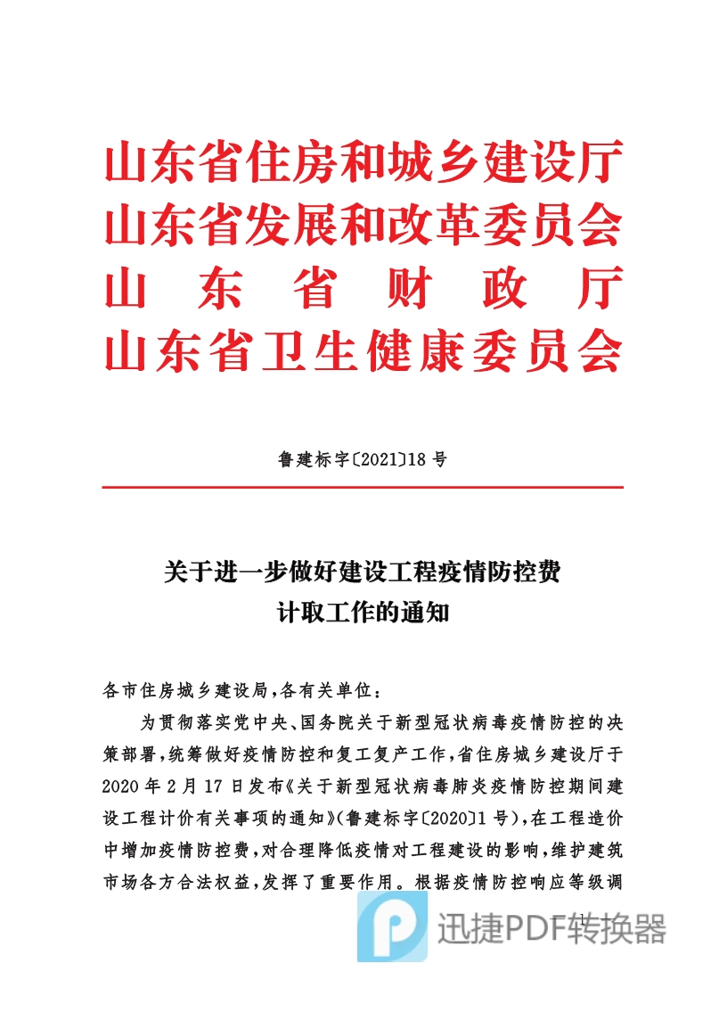
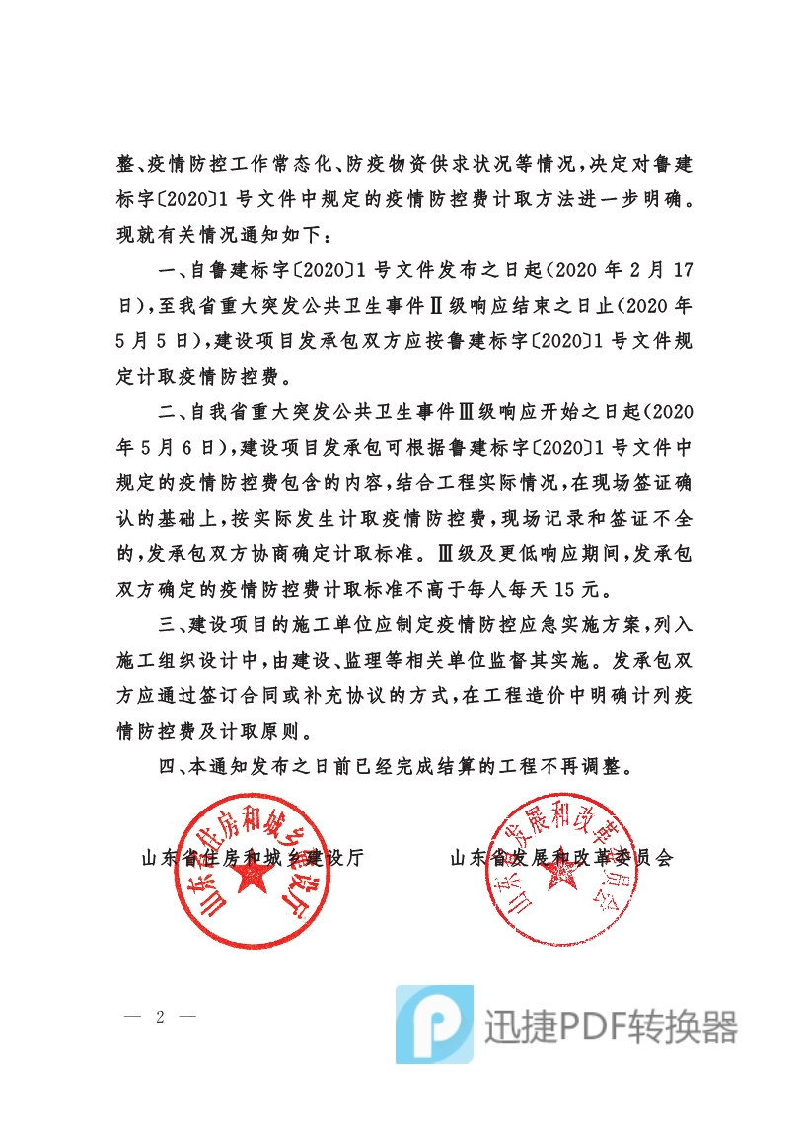

信息公开类型：主动公开
枣庄市住房和城乡建设局办公室 2021年5月26日印发

